МИНИСТЕРСТВО НАУКИ И ВЫСШЕГО ОБРАЗОВАНИЯ РОССИЙСКОЙ ФЕДЕРАЦИИ
Федеральное государственное бюджетное образовательное учреждение
высшего образования
«Сибирский государственный университет науки и технологий
имени академика М.Ф. Решетнева»

Институт информатики и телекоммуникаций

Кафедра информатики и вычислительной техники

ЛАБОРАТОРНАЯ РАБОТА
Алгоритмы и структуры данных

Руководитель В.В. Тынченко
подпись, дата инициалы, фамилия

Обучающийся БПИ24-01, 24151411 Я.Р. Карапетьян
номер группы, зачетной книжки подпись, дата инициалы, фамилия

Красноярск 2026 г.
Цель работы
- изучение метода рекурсивной обработки данных;
- знакомство с принципами организации и обработки бинарных деревьев.

Общая постановка задачи
Выполнить задание в соответствии с вариантом. Для решения поставленной задачи разработать и использовать шаблон класса «Бинарное дерево поиска».
Шаблон класса «Бинарное дерево поиска» должен включать в себя необходимый минимум методов, обеспечивающий полноценное функционирование объектов указанного класса, а именно:
- конструктор по умолчанию;
- конструктор копирования;
- деструктор;
- добавление узла;
- удаление узла;
- поиск узла с заданным значением ключа;
Используя механизм перегрузки стандартных операций, реализовать:
- вывод дерева на экран в удобном для восприятия человеком виде;
- ввод данных в дерево с клавиатуры;
- сравнение двух деревьев;
- присваивание данных одного дерева другому дереву;
- решение задачи согласно варианту задания.

Вариант 10
Из входной последовательности целых чисел построить бинарное дерево поиска. Вывести на экран те значения в узлах дерева, которые являются палиндромами, а также номер уровня для каждого такого узла.

Текст программы
BinaryTree.cpp:
#ifndef BINARY_TREE_H
#define BINARY_TREE_H

#include <iostream>
#include <cmath>
#include <functional>

template<typename T>
class BinaryTree {
private:
struct Node {
T data;
Node* left;
Node* right;
Node(const T& val = T(), Node* l = nullptr, Node* r = nullptr)
: data(val), left(l), right(r) {}
};
Node* root;

void copy(Node*& dest, Node* src); // копирование
void clear(Node* node); // удаление всех
void insert(Node*& node, const T& value); // вставка
bool remove(Node*& node, const T& value); // удаление
Node* findMin(Node* node) const; // минимальный
bool find(Node* node, const T& value) const;
void print(std::ostream& os, Node* node, int level) const;
void collectPalindromes(Node* node, int level) const;

public:
BinaryTree(); // конструктор по умолчанию
BinaryTree(const BinaryTree& other); // копирования
~BinaryTree(); // деструктор
BinaryTree& operator=(const BinaryTree& other);

void insert(const T& value);
bool remove(const T& value);
bool find(const T& value) const;
bool isEmpty() const;
void printTree() const;
void printPalindromes() const; // задание: палиндромы

// перегрузка операторов
friend std::ostream& operator<<(std::ostream& os, const BinaryTree& tree) {
tree.print(os, tree.root, 0);
return os;
}
friend std::istream& operator>>(std::istream& is, BinaryTree& tree) {
T value;
is >> value;
tree.insert(value);
return is;
}
bool operator==(const BinaryTree& other) const;
bool operator!=(const BinaryTree& other) const { return !(*this == other); }
};

template<typename T>
BinaryTree<T>::BinaryTree() : root(nullptr) {}

// копируем рекурсивно
template<typename T>
BinaryTree<T>::BinaryTree(const BinaryTree& other) : root(nullptr) {
copy(root, other.root);
}

template<typename T>
BinaryTree<T>::~BinaryTree() {
clear(root);
}

template<typename T>
BinaryTree<T>& BinaryTree<T>::operator=(const BinaryTree& other) {
if (this != &other) {
clear(root);
copy(root, other.root);
}
return *this;
}

// рекурсивное копирование узлов
template<typename T>
void BinaryTree<T>::copy(Node*& dest, Node* src) {
if (!src) { dest = nullptr; return; }
dest = new Node(src->data);
copy(dest->left, src->left);
copy(dest->right, src->right);
}

// удаляем всё поддерево
template<typename T>
void BinaryTree<T>::clear(Node* node) {
if (node) {
clear(node->left);
clear(node->right);
delete node;
}
}

// вставка по правилам BST
template<typename T>
void BinaryTree<T>::insert(Node*& node, const T& value) {
if (!node) node = new Node(value);
else if (value < node->data) insert(node->left, value);
else if (value > node->data) insert(node->right, value);
// равные не добавляем
}

template<typename T>
void BinaryTree<T>::insert(const T& value) {
insert(root, value);
}

// ищем самый левый (минимальный) узел
template<typename T>
typename BinaryTree<T>::Node* BinaryTree<T>::findMin(Node* node) const {
while (node && node->left) node = node->left;
return node;
}

// удаление узла
template<typename T>
bool BinaryTree<T>::remove(Node*& node, const T& value) {
if (!node) return false;
if (value < node->data) return remove(node->left, value);
if (value > node->data) return remove(node->right, value);
// нашли
if (!node->left && !node->right) { delete node; node = nullptr; }
else if (!node->left) { Node* tmp = node; node = node->right; delete tmp; }
else if (!node->right) { Node* tmp = node; node = node->left; delete tmp; }
else {
Node* minRight = findMin(node->right);
node->data = minRight->data;
remove(node->right, minRight->data);
}
return true;
}

template<typename T>
bool BinaryTree<T>::remove(const T& value) {
return remove(root, value);
}

// поиск
template<typename T>
bool BinaryTree<T>::find(Node* node, const T& value) const {
if (!node) return false;
if (value == node->data) return true;
if (value < node->data) return find(node->left, value);
return find(node->right, value);
}

template<typename T>
bool BinaryTree<T>::find(const T& value) const {
return find(root, value);
}

template<typename T>
bool BinaryTree<T>::isEmpty() const {
return root == nullptr;
}

// вывод дерева повёрнутым (корень по центру, правое выше)
template<typename T>
void BinaryTree<T>::print(std::ostream& os, Node* node, int level) const {
if (node) {
print(os, node->right, level + 1);
for (int i = 0; i < level; i++) os << " ";
os << node->data << std::endl;
print(os, node->left, level + 1);
}
}

template<typename T>
void BinaryTree<T>::printTree() const {
if (!root) std::cout << "Дерево пусто.\n";
else print(std::cout, root, 0);
}

// сравниваем два дерева рекурсивно
template<typename T>
bool BinaryTree<T>::operator==(const BinaryTree& other) const {
std::function<bool(Node*, Node*)> eq = [&](Node* a, Node* b) -> bool {
if (!a && !b) return true;
if (!a || !b) return false;
return (a->data == b->data) && eq(a->left, b->left) && eq(a->right, b->right);
};
return eq(root, other.root);
}

// проверка на палиндром для целых чисел
bool isPalindrome(int n) {
int absn = std::abs(n);
int rev = 0, orig = absn;
while (orig > 0) {
rev = rev * 10 + orig % 10;
orig /= 10;
}
return absn == rev;
}

// собираем палиндромы обходом (левый-корень-правый)
template<typename T>
void BinaryTree<T>::collectPalindromes(Node* node, int level) const {
if (!node) return;
collectPalindromes(node->left, level + 1);
if (isPalindrome(node->data))
std::cout << node->data << " (уровень " << level << ")\n";
collectPalindromes(node->right, level + 1);
}

template<typename T>
void BinaryTree<T>::printPalindromes() const {
if (!root) {
std::cout << "Дерево пусто.\n";
return;
}
std::cout << "Узлы-палиндромы:\n";
collectPalindromes(root, 1);
}

#endif
main.cpp:
#include <iostream>
#include "BinaryTree.h"
#include <windows.h>
#include <locale.h>

using namespace std;

int main() {
SetConsoleCP(CP_UTF8);
SetConsoleOutputCP(CP_UTF8);
setlocale(LC_ALL, "ru_RU.UTF-8");

BinaryTree<int> tree, tree2;
int choice, value, n;

do {
cout << "1. Построить дерево из последовательности\n";
cout << "2. Добавить узел\n";
cout << "3. Удалить узел\n";
cout << "4. Найти узел\n";
cout << "5. Вывести дерево\n";
cout << "6. Сравнить два дерева\n";
cout << "7. Присвоить одно дерево другому\n";
cout << "8. Вывести палиндромы с уровнями (задание)\n";
cout << "0. Выход\n";
cout << "Выберите: ";
cin >> choice;

switch (choice) {
case 1:
tree = BinaryTree<int>();
cout << "Сколько чисел? ";
cin >> n;
cout << "Введите числа:\n";
for (int i = 0; i < n; i++) {
cin >> value;
tree.insert(value);
}
break;
case 2:
cout << "Значение: ";
cin >> value;
tree.insert(value);
break;
case 3:
cout << "Что удалить: ";
cin >> value;
if (tree.remove(value)) cout << "Удалено.\n";
else cout << "Не найдено.\n";
break;
case 4:
cout << "Искать: ";
cin >> value;
if (tree.find(value)) cout << "Есть.\n";
else cout << "Нет.\n";
break;
case 5:
cout << "Дерево:\n";
tree.printTree();
break;
case 6:
if (tree == tree2) cout << "Равны.\n";
else cout << "Не равны.\n";
break;
case 7:
tree2 = tree;
cout << "Присвоено.\n";
break;
case 8:
tree.printPalindromes();
break;
}
} while (choice != 0);

return 0;
}

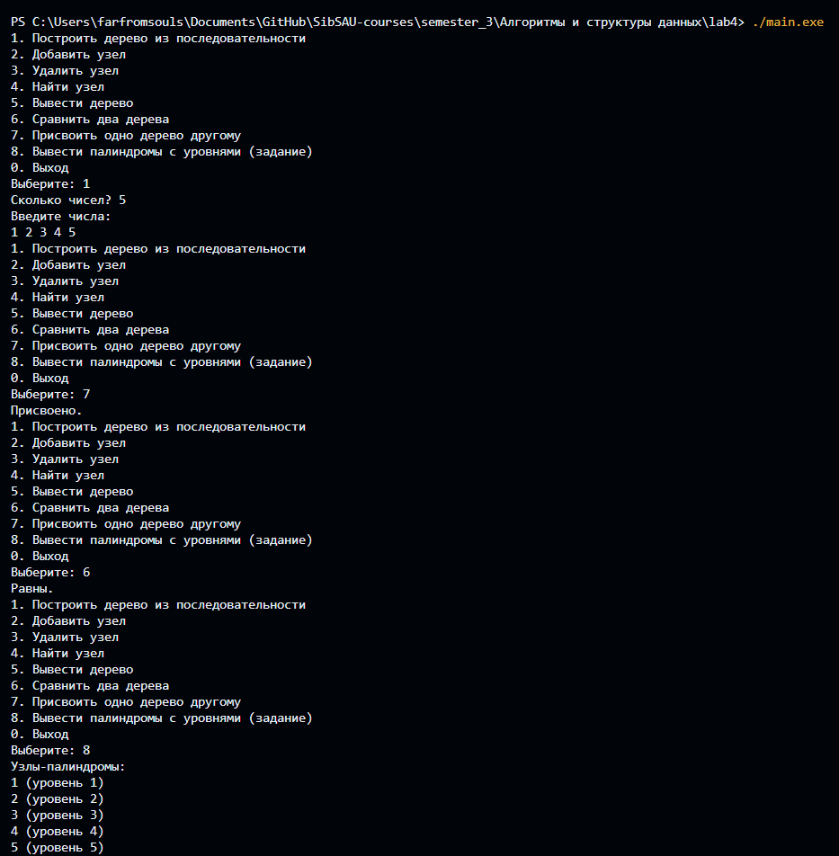

Контрольные вопросы
1. Опишите общий принцип организации бинарного дерева поиска. В чем заключается преимущество подобной организации данных?
Принцип: у каждого узла левый потомок меньше родителя, правый – больше.
Преимущество: быстрый поиск, вставка, удаление – в среднем O(log n).
2. Опишите алгоритм построения бинарного дерева поиска?
Берём первое значение – корень. Каждое следующее сравниваем с текущим узлом: если меньше – идём влево, если больше – вправо. На пустое место вставляем новый узел.
3. Как выполняется поиск данных в бинарном дереве?
Сравниваем искомое значение с корнем. Если равно – нашли. Если меньше – идём влево, больше – вправо. Повторяем пока не найдём или не дойдём до пустого узла (не найдено).
4. Опишите алгоритм удаления узла из бинарного дерева.
- Если у узла нет детей – просто удаляем.
- Если один ребёнок – заменяем удаляемый узел на этого ребёнка.
- Если два ребёнка – находим минимальный узел в правом поддереве (или максимальный в левом), копируем его значение в удаляемый узел, потом удаляем тот минимальный узел (у него нет левого ребёнка).
5. Перечислите и охарактеризуйте различные способы обхода бинарного дерева.
- Симметричный (левый-корень-правый): обходит в порядке возрастания ключей.
- Прямой (корень-левый-правый): сначала корень, потом поддеревья.
- Обратный (левый-правый-корень): сначала поддеревья, потом корень.
- Обход в ширину: по уровням, слева направо.

Вывод
Разработан шаблон класса «Бинарное дерево поиска» с операциями вставки, удаления, поиска, копирования, сравнения и вывода. Перегружены операторы >>, <<, =, ==. Решено индивидуальное задание: из последовательности целых чисел построено дерево, найдены узлы, значения которых являются палиндромами, и выведены их уровни. Рекурсивные методы удобны для обработки деревьев, но при сильной несбалансированности эффективность падает

